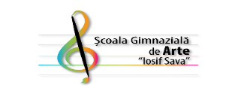 Ministerul Educației Naționale
Inspectoratul Școlar al Municipiului București
Școala Gimnazială de Arte „Iosif Sava”, București
Str. C. Disescu nr.37,sector 1, București
Tel./Fax: 0212312470
E-mail: muzica1@hotmail.com
www.iosifsava.ro
FORMULAR ÎNSCRIERE
Concursul Național „Iosif Sava”
Ediția a II-a, 24 mai - 27 mai 2017
(se completează cu majuscule)

Secțiunea .....................................................................................................................................

Nume și Prenume ........................................................................................................................

Clasa ...................................................

Localitatea....................................................................................................................................

Unitatea de învățământ ..............................................................................................................

.....................................................................................................................................................

Telefon .................................................

Profesor instrument ....................................................................................................................

Profesor corepetitor ....................................................................................................................

REPERTORIU

1. ......................................................................................... minutaj................
2. ......................................................................................... minutaj................
3. ..........................................................................................minutaj................
ESEU
..........................................................................................................................
Data Semnătura Participant
.................................. .......................................

